UNIVERSIDAD CATOLICA DE SANTA MARIA

INGENIERIA DE SISTEMAS

FUNDAMENTOS DE SISTEMAS DE INFORMACION

**TALLER 01 – DISEÑE SU PROPIO NEGOCIO**

**Instrucciones:**

Usted y su grupo van a poner un negocio ( o fabricar un producto), deben determinar el precio (o los precios) adecuado de venta al público sustentando este y establecer en qué fecha (aproximada) lograran el punto de equilibrio.

Para lograr este objetivo, tienen que estudiar cuales son los costos directos e indirectos de sus productos (o servicios) y decidir cómo y cuando aplicarlos.

Recuerde que, es mejor contar con un grupo de proveedores que sean competencia entre ellos para evitar dependencias.

**Ejemplo:**

Fábrica de Carpetas “La Peña”

Los materiales son: Tubo rectangular de 3’, mapresa, pintura, tornillos, tapa canto, soldadura.

Se requiren diversas operaciones en el fierro para crear una estructura:

Corte: 10 minutos

Doblado: 10 minutos

Soldadura: 120 minutos

Perforaciones: 15 minutos

Pintura: 120 minutos

El tubo es de 6 metros y la estructura utiliza 5.60 metros, el resto se considera desperdicio y tiene un costo de S/. 80.

La mapresa se compra en planchas de 1.80 x 3.2 mts y se debe obtener tableros de 1.5 x 0.5. Se debe calcular la forma del corte y el desperdicio. Se ha calculado que cada tablero requiere de 20 minutos para quedar listo. El costo es de 45 soles.

Un Obrero gana S/. 1,500 al mes y la empresa debe pagar CTS, Seguros, Vacaciones, Gratificaciones, AFP, EPPs cada 6 meses.

Los gastos indirectos mensuales son:

* Agua: S/.100
* Electricidad: S/. 800
* Alquiler: S/. 2,500
* Vigilancia: S/. 1,000
* Teléfonos: S/ 120
* Redes Sociales: S/. 500
* Sistemas cloud: S/. 500
* Sistema ERP: S/. 300

Adicionalmente, la empresa tiene el siguiente personal:

Gerente : S/. 3,000

Supervisor : S/. 2,200

Vendedores (2) : S/. 1,500 + comisión del 2% por cada venta.

Para este taller, se contratará en planilla el mínimo de personal (al 25%) y el resto de personal será contratado por jornal (S/. 80 diarios). Recuerde que hay actividades de limpieza, embalado, descarga de materiales, embalado y carga de productos terminados.

Considere el costo de capital y la depreciación.

Con estos datos, se debe calcular:

* El Costo de Fabricación
* El Precio de Venta
* El Punto de Equilibrio

Lo primero que debe hacer usted y su grupo, es elaborar una hoja excel donde se detalle todos los costos directos e indirectos y luego establecer unas reglas de costeo por unidad producida. Recuerde que los costos unitarios deben ser fijos y no dependen de la mayor o menor cantidad vendida, sino del punto de equilibrio.

**Actividades:**

* Elabore la hoja excel de costeo para la fábrica de mesas.
* Elabore la hoja excel de costeo para su negocio.
* Elabore una hoja excel de planificación de la fabricación, que priorice las necesidades de recursos humanos para este trabajo.
* Se debe establecer también cuales deben ser los sistemas de información que el negocio requiera.
* Tiene un plazo de 2 semanas para este taller.

**EXCEL DE COSTEO PARA FABRICA DE MESAS:**

Para el costeo de fabricacion de mesas, según el ejemplo, debemos tener en cuenta al personal contratado, materiales usados y los gastos indirectos como servicios que usara la empresa.

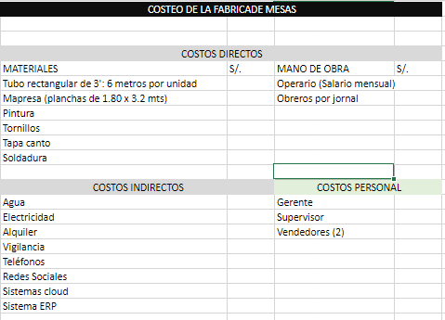

**EXCEL DE COSTEO DE NUESTRO NEGOCIO:**

Nuestro negocio consta en la venta de polos personalizados de algodón. La talla de estos polos es estandar, y emplea serigrafia para el estanpado de los diseños de los clientes. Para ello se requiere los siguientes materiales (Fabricacion por docena).

**Venta de polos personalizados “ELEGANCIA URBANA”**

Coste unitario en el proceso de fabricacion por polo

* El precio por la costura de la tela es s/ 2
* El precio por el bañado de tela en tinte y su cuidado hasta el secado es s/5
* El diseño para la serigrafia es de un recuadro de 20 x 25 cm y tiene un coste de s/10 por diseño.
* El precio por el estampado y etiquetado del polo es s/ 3

**SUBTOTAL: S/20**

* Coste de materiales por unidad: s/10
* Coste de gastos indirectos: s/5

**PRECIO TOTAL POR POLO: s/35**

**PRECIO DE VENTA = (Costo de produccion)/(1-margen DE GANANCIA)**

**PV = 35/(1-0.3) => PV = 35/0.7 = S/50**

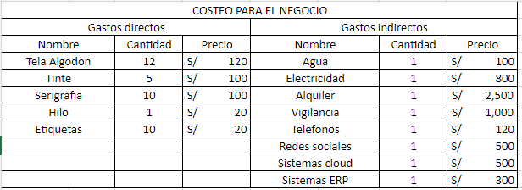

EXCEL DE PLANIFICACION DE FABRICACION DEL PRODUCTO:

***Material***: tela de algodón (12 mts), hilo, agujas, tizas, tijeras, serigrafía, tintes ( 5 colores basicos), etiquetas.

Se requiren diversas ***operaciones*** en la personalizacion del modelo del polo:

Tizado y corte de tela: 10 minutos

Costura: 25 minutos

Tintura de la tela: 10 minutos + secado: 1 hora

Serigrafia: 30 minutos

Estampado: 5 minutos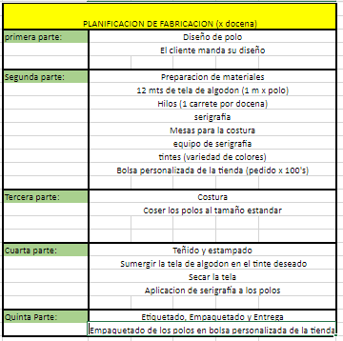

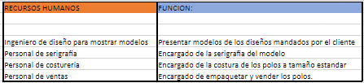

REFERENCIAS

* Conectamos Juntos. (2021, 23 marzo). *3.4. Métodos de planificación de la producción* [Vídeo]. YouTube. <https://www.youtube.com/watch?v=49S8sV7N4wU>
* Sicma. (2023, 9 marzo). Cómo realizar la planificación y programación de la producción. *Soluciones Integrales para la Industria 4.0*. <https://www.sicma21.com/que-es-planificacion-y-programacion-produccion/#:~:text=La%20planificaci%C3%B3n%20de%20la%20producci%C3%B3n,y%20programaci%C3%B3n%20de%20la%20producci%C3%B3n>.